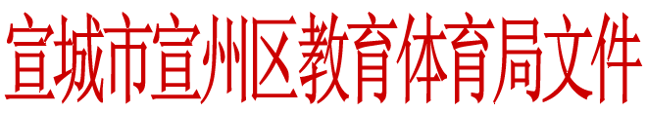

宣区教〔2016〕3号
关于表彰2015年度学校目标管理考核先进单位的通 报

各中小学、幼儿园，机关各科室：
根据《宣州区2015年度学校重点工作目标管理考核办法》（宣区教〔2015〕11号）文件精神，结合2015年度综合目标管理考核情况，经研究，决定对以下目标考核先进单位予以表彰奖励。
一、高中
1、优秀奖：市二中、市三中
2、进步奖：市生物工程学校
二、初中
1、优秀奖：文昌中心初中、狸桥中心初中、养贤中心初中、市八中、市十二中、寒亭中心初中
2、进步奖：黄渡中心初中、沈村中心初中
三、小学
1、优秀奖：水东中心小学、古泉中心小学、五星中心小学、市六小、市二小、养贤中心小学
2、进步奖：溪口中心小学、新田中心小学、寒亭中心小学
四、公办幼儿园
优秀奖：市二幼
五、民办幼儿园
1、优秀奖：水东中心幼儿园、黄渡中心幼儿园、水阳裘公幼儿园、丽都文华幼儿园、文昌福川蓓蕾幼儿园、双桥苗苗幼儿园
2、进步奖：水阳盼盼幼儿园、狸桥爱心幼儿园、彩虹幼儿园
希望受表彰的单位再接再厉，再创佳绩。全区各中小学、幼儿园要以先进为榜样，求真务实，开拓创新，扎实工作，为全面完成2016年各项工作任务，巩固教育强区建设成果，不断提升人民群众对教育的满意度而不懈努力。

2016年3月23日

抄送：市教体局，区政府办，各乡镇办事处

